Министерство образования Республики Беларусь

Учреждение образования

«Белорусский государственный университет

информатики и радиоэлектроники»

Кафедра защиты информации

ОТЧЕТ

Практическое занятие №3

«Анализ демаскирующих признаков объектов»

Выполнили:

студенты гр. №

Бекетова М.А.

Шершнева Е.С.

Проверил:

Столер Д.В.

Минск 2024

**Цель занятия:** изучить классификацию демаскирующих признаков объектов и получить практические навыки по составлению уникальной совокупности признаков, которые позволяют идентифицировать заданный объект, используя эту классификацию. Совершенствовать навыки проведения анализа сложных объектов.

Изображение объекта, заданного вариантом №3:

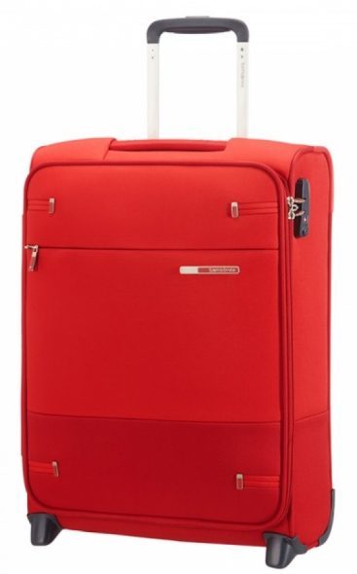

Демаскирующие признаки заданного объекта:

Рассматривается только изображение объекта, поэтому его анализ следует начать с видовых демаскирующих признаков, так как для их формирования необходим внешний вид объекта.

К видовым демаскирующим признаком объекта относятся следующие его особенности, он имеет голову, туловище, руки и ноги. Необходимо отметить, что указанные видовые признаки по информативности относятся также к прямым демаскирующим признакам и свидетельствуют о том, что на изображении – один из классов животного мира. Форма этого объекта (взаимное расположение указанных его частей), которая является также видовым демаскирующим признаком, подтверждает то, что это человек.

Объект стоит на ногах, это косвенный демаскирующих признак, который подтверждает предположение о том, что это человек.

На туловище, части рук и на ногах у объекта одета одежда. В частности: штаны и майка. Эти виды одежды идентифицированы по их видовым демаскирующим признакам. Вместе с тем, одежда – это косвенный демаскирующий признак того, что на изображении человек.

Все рассмотренные признаки, кроме положения объекта (стоит на ногах) являются постоянными. Именно поэтому, можно идентифицировать объект. Это однозначно человек. Как известно человек может лежать и сидеть, поэтому текущее его положение в пространстве – это периодический демаскирующий признак.

Демаскирующие признаки, которые указаны выше, относятся к опознавательным демаскирующим признакам, так как мы имеем дело со статическим объектом (неподвижным изображением). Если бы был видеофильм, в котором запечатлен человек в некотором движении, то можно было бы указать еще и признаки деятельности.

Вместе с тем, в качестве демаскирующего признака деятельности человека можно отметить такой сигнальный демаскирующий признак как речь.

Совокупность отмеченных выше демаскирующих признаков позволяет идентифицировать объект, в данном случае человека. Если было бы необходимо установить его личность, то это потребует уже наличие именных демаскирующих признаков, которые на данном изображении отсутствуют.